**1.**

Buis rondom afvegen en met pijpensnijder haaks op de gewenste lengte inkorten en ontbramen.

Als het buiseind te klein is (zie tabel 1), buiseind afsnijden.

**2.**

**Belangrijk:** Insteeklengte op buiseind aangeven.

Insteekdiepte: Moflengte / 2

**3.**

De buis tot de markering in de electrolasmof schuiven.

De buismarkering dient ter controle van de

insteekdiepte en ter controle op verplaatsing

tijdens het lasproces.

Buis en mof moeten helemaal droog zijn.

**Zie ook Waarschuwing !**

**4.**

Zorg voor spanningsvrije montage.

Buis en mof moeten tijdens het lasproces geborgd

worden tegen verplaatsingen.

Meestal is montage aan het railsysteem voldoende,

anders moet inklemgereedschap gebruikt worden.

**5.**

Lassen overeenkomstig de instructies

van de lasmachine.

Tijdens het lasproces de voortgang controleren.

Tijdens en na het lasproces en de afkoelperiode

de lasmof niet aanraken.

Kans op verbranding !

**6.**

Tijdens en na het lassen de meldingen op het

display van de lasmachine volgen.

Na het lassen display en electrolasmof controleren.

Beide lasindicatoren moeten volledig zijn uitgekomen.

Als één van beide lasindicatoren niet is uitgekomen,

lasmof verwijderen.

Er mag niet een tweede keer gelast worden.

Tijdens het verwijderen van de laskabels zorgen

dat mof niet beweegt.

**Zie ook Waarschuwing !**

**7.**

Buis en electrolasmof spanningsvrij houden en

verplaatsingen voorkomen totdat de afkoelperiode voorbij is.

**8.**

Bij gebruik als overschuifmof de stootnokken in het

midden van de mof met een mes of beitel verwijderen.

**Verkorte werkinstructie Waviduo**

Benodigde gereedschappen:

* Pijpensnijder
* Schone, pluisvrije doek
* Meetlint
* Markeerstift voor kunststof
* 230VAC
* Lasmachine WAVIDUO 315
* Inklemgereedschap (indien nodig)

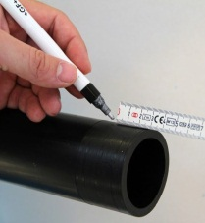

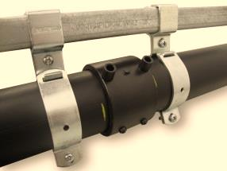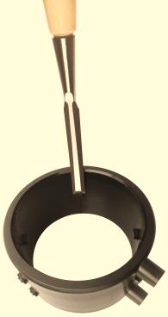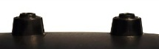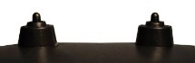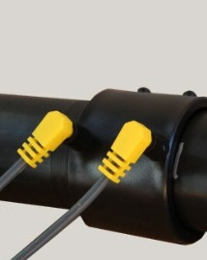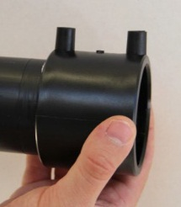

 **Waarschuwing**

Onvoldoende voorbewerken van het buiseind en het niet opvolgen van deze werkinstructie kan leiden tot een slechte verbinding. Functioneren en levensduur van het systeem kunnen dan onvoldoende zijn. Deze werkinstructie, het handboek Wavin PE QuickStream en de instructies bij de lasmachine moeten aangehouden worden. De buiseinden moeten zuiver haaks ingekort worden en volledig worden ingeschoven tot de aangegeven insteeklengte. Het niet opvolgen van de instructies kan leiden tot oververhitting van de buis gedurende en na het lasproces en in extreme gevallen zelfs tot brand. Elke aanspraak op garantie vervalt indien vóór het lasproces geen insteekdiepte op de buis is aangegeven.

**NB Een Waviduo electrolasmof mag slechts één keer gelast worden. Als er iets fout is gegaan gedurende het lasproces moet de lasmof verwijderd en vervangen worden.**

**Algemeen**

Onder natte en koude omstandigheden moeten maatregelen getroffen worden om de materialen voldoende warm en droog te krijgen. Mof en buis moeten vóór montage helemaal droog zijn.

Maximaal toelaatbaar verwerkingstemperatuurbereik:

- 10°C tot + 40°C.

Kijk voor de volledige lasinstructie op de Wavin-site of in de verpakking.



nom. maat min. buisdiameter afkoelperiode

(mm) (mm) (min)

40 39,6 10

50 49,6 10

56 55,6 10

63 62,6 10

90 74,6 15

110 109,6 15

125 124,6 15

200 199,6 20

250 249,6 20

315 314,6 20

**Tabel 1**

Na het lassen after

Voor het lassen lassenlassenore